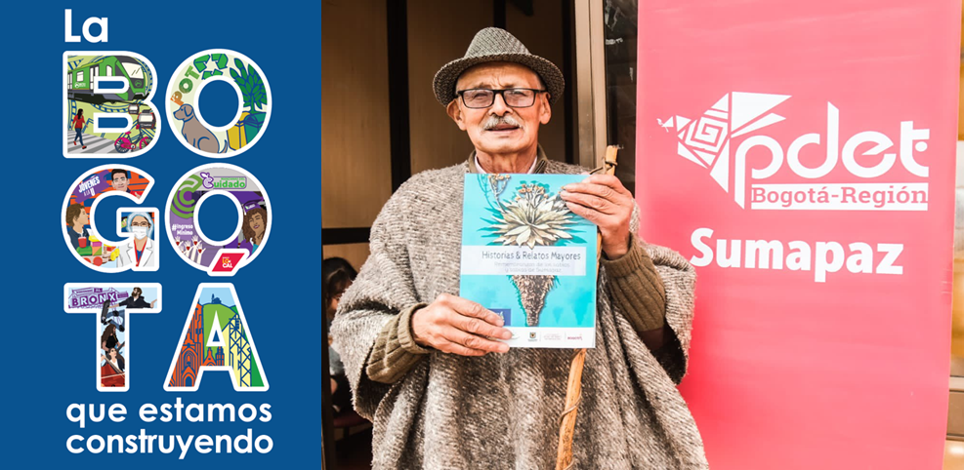

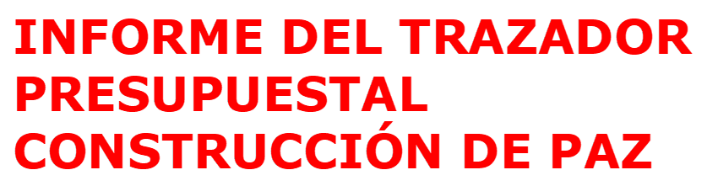

**31 de Diciembre de 2023**

**BOGOTÁ D.C. 2024**

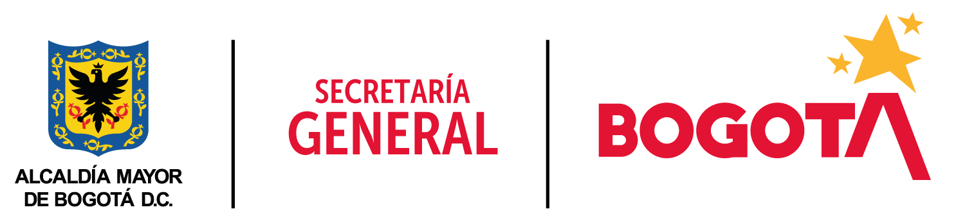

.

**SECRETARÍA GENERAL DE LA ALCALDÍA MAYOR DE BOGOTÁ D.C.**

**________________________________________________________**

**Carlos Fernando Galán**

*Alcalde Mayor de Bogotá D.C.*

**Liliana Caballero**

*Secretaria General de la Alcaldía Mayor de Bogotá D.C.*

**Isabelita Mercado Pineda**

*Consejera Distrital de Paz, Víctimas y Reconciliación*

**Norma Constanza Vera Salazar**

*Directora de Paz y Reconciliación*

**Bibiana Cardozo Peña**

*Jefe Oficina Asesora de Planeación Secretaría General*

**SECRETARÍA DISTRITAL DE HACIENDA**

**Ana María Cadena**

*Secretaria Distrital de Hacienda*

**Andrés Felipe Uribe Medina**

*Director Distrital de Presupuesto (Encargado)*

**Jennifer Lilian Pabón Martínez**

*Subdirectora Técnica de Análisis y Sostenibilidad Presupuestal*

**Daira Muñoz Tandioy**

*Profesional especializada de la Subdirección de Análisis y Sostenibilidad Presupuestal*

**Leidy Karina Ospina Castañeda**

*Contratista*

*Subdirección de Análisis y Sostenibilidad Presupuestal*

**SECRETARÍA DISTRITAL DE PLANEACIÓN**

**________________________________________________________**

**Miguel Andrés Silva Moyano**

*Secretario Distrital de Planeación*

**Julio Alejandro Abril Tabares**

*Subsecretario de Planeación de la*

*Inversión*

**Aidee Sánchez Corredor**

*Directora Distrital de Programación, Seguimiento a la Inversión y Plan de Desarrollo*

**Jorge Enrique González Garavito**

*Dirección Distrital de Programación,*

*Seguimiento a la Inversión y Plan de*

*Desarrollo*

**Edward Daza Díaz**

*Profesional Dirección Distrital de*

*Programación, Seguimiento a la Inversión*

*y Plan de Desarrollo*

**Contenido**

Índice de siglas y Abreviaturas 5

Introducción 5

Objetivo 8

1. Contexto: Importancia del trazador para las decisiones de ciudad 9

2. Proceso de marcación y acompañamiento para La marcación 10

3. Análisis de Resultados 15

3.1. Marcación Impacto Directo 16

3.1.1 Análisis por tipo de gasto Impacto directo 16

3.1.2 Marcación por Objetivos de Desarrollo Sostenible – ODS 19

3.1.3 Marcación por Categorías y Subcategorías 23

3.1.4 Marcación Directa por sectores y entidades – FDL 29

3.1.4.2 Marcación Fondo de Desarrollo Local- Impacto Directo 32

3.2 Marcación de Impacto Indirecto 34

Conclusiones y recomendaciones 39

**Índice de Gráficos.**

Gráfica 1. Categorías y Subcategorías Trazador Presupuestal Construcción de Paz (TPCP) 12

Gráfica 2. Porcentaje de Marcación de metas por tipo de impacto 15

Gráfica 3. Recursos de inversión por Sectores y FDL. Impacto Directo. 16

Gráfica 4. Porcentaje de recursos de inversión por Objetivos de Desarrollo Sostenible. Impacto Directo 22

Gráfica 5. Recursos comprometidos por Categorías. Impacto Directo, marcación Segplán. 23

Gráfica 6. Recursos de inversión marcados por sectores Impacto Directo 28

Gráfica 7. Recursos de Inversión comprometidos por Fondo de Desarrollo Local. Impacto Directo-Segplán 33

Gráfica 8. Recursos comprometidos por Categorías. Impacto Indirecto, marcación Segplán-BogData. 36

**Índice de Tablas**

Tabla 1. Cronograma de actividades Trazador Presupuestal Construcción de Paz (TPCP) 11

Tabla 2. Relación de Entidades que participaron en las socializaciones del Trazador Presupuestal de Construcción de Paz –(TPCP) 12

Tabla 3. Ejecución de recursos con Impacto Directo por tipo de entidad 16

Tabla 4. Recursos de inversión por Objetivos de Desarrollo Sostenible. Impacto Directo 19

Tabla 5. Recursos por Categorías y Subcategorías. Impacto Directo 25

Tabla 6. Recursos por Entidades. Impacto Indirecto 35

# Índice de siglas y Abreviaturas

AFP: Acuerdo Final de Paz

ARN: Agencia de Reincorporación y normalización

BogData: Sistema de información presupuestal de la Secretaría Distrital de Hacienda

CRP: Certificado de registro presupuestal

CEV: Comisión para el esclarecimiento de la verdad

DPR: Dirección de Paz y Reconciliación

EICD: Empresas Industriales y Comerciales del Distrito

FDL: Fondos de Desarrollo Local

NNA: Niños, niñas y adolescentes

PDD: Plan Distrital de Desarrollo

PDET B-R: Programa de Desarrollo con Enfoque Territorial Bogotá-Región

OCPVR: Oficina Consejería Distrital de Paz Víctimas y Reconciliación

PMR: Productos, Metas y Resultados

SDP: Secretaría Distrital de Planeación

SDH: Secretaría Distrital de Hacienda

Segplán: Sistema de Seguimiento al Plan de Desarrollo Distrital

SIVJRNR: Sistema Integral de Verdad, Justicia, Reparación y No Repetición

TPCP: Trazador Presupuestal de Construcción de Paz

# 

# Introducción



El Plan Distrital de Desarrollo 2020 – 2024 “Un Nuevo Contrato Social y Ambiental para la Bogotá del Siglo XXI”, adoptado mediante el Acuerdo 761 de 2020, estableció en su Artículo 37 lo siguiente: “Trazador Presupuestal. Las entidades que conforman el Presupuesto Anual del Distrito Capital, de acuerdo con sus competencias, reportará el cumplimiento de las políticas transversales, mediante un marcador presupuestal, definido para equidad de género, jóvenes, población con discapacidad, territorialización y cultura ciudadana, grupos étnicos y **construcción de paz**…”, en cumplimiento de los artículos 219 y 220 de la Ley 1955 de 2019[1]. Negrilla fuera de texto.

Con el fin de dar cumplimiento a las disposiciones citadas anteriormente, la Secretaría General de la Alcaldía Mayor de Bogotá a través de la Consejería Distrital de Paz, Víctimas y Reconciliación, con la asistencia técnica de las Secretarías Distritales de Planeación y Hacienda, llevaron a cabo mesas de trabajo en las que se definieron las actividades para la formulación e implementación del trazador presupuestal de Construcción de Paz.

Es importante aclarar que la marcación se realiza en dos instrumentos de información Segplán y BogData, por lo tanto, para el Impacto Directo, la información presupuestal es complementaria. En Segplán se registra información del presupuesto de inversión, y las entidades que registran información corresponden a las del nivel central, establecimientos públicos, EICD y FDL; por su parte en BogData y los instrumentos establecidos por la SDH, se registra información del presupuesto de inversión y funcionamiento y marcan las entidades del nivel central, establecimientos públicos y EICD. Los FDL sólo reportan recursos de funcionamiento a la SDH cuando aplique.

Por su parte, para los recursos marcados con Impacto Indirecto, la diferencia de las cifras de los recursos ejecutados en SEGPLAN vs BogData obedece a que los recursos del primero son de carácter indicativo y los segundos corresponden a recursos debidamente ejecutados, de acuerdo con lo registrado en el Certificado de Registro Presupuestal – CRP

En este sentido, en el desarrollo de este informe se relacionan los avances en la formulación e implementación del Trazador Presupuestal de Construcción de Paz (TPCP), un análisis de los recursos asignados al TPCP con marcación de impacto directo e indirecto, así como un análisis frente a la alineación con los Objetivos de Desarrollo Sostenible. A nivel general, se establecen conclusiones y recomendaciones que permitirán continuar trabajando en la comprensión de lo que demanda el Trazador, con el fin de que se identifiquen acciones que se están realizando y que deberían ser integradas en la marcación por parte de los diferentes Sectores y Fondos de Desarrollo Local (FDL).

# Objetivo

El presente informe tiene como objetivo dar a conocer los resultados del análisis de la marcación al Trazador de Construcción de Paz a diciembre 31 de 2023 por parte de las diferentes entidades del nivel central, Establecimientos Públicos, EICD y Fondos de Desarrollo Local -FDL, lo que permitirá comprender las acciones implementadas por la administración distrital para aportar en la Construcción de Paz, y con ello evidenciar las acciones que impactan directa o indirectamente a la población víctima, a excombatientes y comunidad en general, que se encuentran ubicadas en los diferentes territorios de la ciudad.

# 1. Contexto: Importancia del trazador para las decisiones de ciudad

El Plan Distrital de Desarrollo - PDD 2020 - 2024 “Un nuevo contrato social y ambiental para la Bogotá del siglo XXI”, adoptado a través del Acuerdo 761 de 2020, generó claros compromisos del Distrito Capital frente a la implementación del Acuerdo Final para la terminación del conflicto y la construcción de una paz estable y duradera, en adelante Acuerdo Final de Paz (AFP).

En Bogotá se materializa el tema a través del Propósito de Ciudad Nro. 3 “Inspirar confianza y legitimidad para vivir sin miedo y ser epicentro de cultura ciudadana, paz y reconciliación”, el Logro de Ciudad Nro. 21 “Posicionar a Bogotá – Región como el epicentro de paz y reconciliación del país, incluyendo un PDET rural en Sumapaz y un PDET urbano en el borde suroccidental en límites con el municipio de Soacha”, para lo cual se dispuso el Programa “39. Bogotá territorio de paz y atención integral a las víctimas del conflicto armado**”,** a través del cual se desarrollan las acciones para la materialización del Acuerdo Final de Paz en Bogotá a saber: la formulación de dos (2) Programas de Desarrollo con Enfoque Territorial Bogotá Región, PDET B-R con carácter reparador, la formulación e implementación de una estrategia para la reintegración y reincorporación efectiva de excombatientes y la debida articulación con el Sistema Integral de Verdad, Justicia, Reparación y No Repetición -SIVJRNR- en el marco del proceso de reconciliación.

En este marco y para las futuras administraciones, el Trazador Presupuestal de Construcción de Paz cobra importancia en tanto busca que se integren “acciones, estrategias y procesos orientados a la reducción de las violencias, la transformación creativa de los conflictos y el uso de medios pacíficos para su resolución, contemplando las necesidades y características específicas de los territorios y comunidades en donde se desarrollen dichas apuestas para la reconciliación en donde se propicie el diálogo, la reconstrucción de la confianza institucional, el encuentro y reconocimiento de actores que se consideran antagónicos o no, así como las medidas o actividades que apunten a la reincorporación y reintegración de excombatientes y firmantes del acuerdo de paz, y la puesta en marcha del Sistema Integral de Verdad, Justicia, Reparación y No Repetición[2]”.

# 2. Proceso de marcación y acompañamiento para La marcación

En cumplimiento del artículo 37 del Plan Distrital de Desarrollo “Un nuevo Contrato Social y Ambiental para la Bogotá del siglo XXI”, la Secretaría General en cabeza de la Consejería Distrital de Paz, Víctimas y Reconciliación, con el acompañamiento de las Secretarías Distritales de Hacienda y Planeación, inicia el proceso para la formulación del Trazador Presupuestal Construcción de Paz – TPCP en la vigencia 2022, el cual se surtió a través de dos etapas: la primera etapa se concentró en la elaboración de la “Guía para el uso e implementación del Trazador Presupuestal Construcción de Paz – TPCP” que implicó la revisión conceptual del marco general de Construcción de paz, realización de diferentes mesas de trabajo para la estructuración de las categorías y subcategorías. La segunda etapa surtida para contar con la aprobación de la guía de uso, socialización e inicio de la marcación por parte de las diferentes entidades. A continuación, se relacionan las principales acciones que facilitaron contar actualmente con la marcación en los instrumentos de información de las categorías y subcategorías del TPCP.

El 20 de mayo del 2022, la Secretaría General entregó a través del radicado 2-2022-15605 a la Secretaría Distrital de Planeación - SDP y Secretaría Distrital de Hacienda – SDH, la primera versión de la “Guía para el uso e implementación del Trazador Presupuestal Construcción de Paz – TPCP”. El 3 de junio de 2022 las Secretarías de Planeación y Hacienda, en un taller presencial, retroalimentaron el documento, brindando observaciones en relación con el alcance del trazador en el marco de la implementación del acuerdo, atendiendo a los criterios del enfoque diferencial y poblacional y la realización de ejercicios de reconciliación que aporten en la construcción y/o fortalecimiento del tejido social entre las comunidades afectadas por el conflicto armado que se encuentran en la ciudad. En respuesta a las observaciones se realizó la revisión y ajuste de la guía en torno a la conceptualización que se realizaba paralelamente para la estructuración de la política pública de paz, logrando establecer las 4 categorías del trazador:1. Construcción de Paz Territorial, 2. Reconciliación, 3. Reincorporación y Reintegración y 4. Sistema Integral de Paz.

Luego de surtido el proceso de ajustes de la guía, la Secretaría General mediante la Circular Nro. 003 de 2023, presentó a las entidades distritales la "*Guía Metodológica para el uso e Implementación del Trazador Presupuestal Construcción de Paz – TPCP”,* e inició el proceso de socialización a través de la realización de tres (3) jornadas virtuales llevadas a cabo los días 15 y 17 de febrero y el 10 de marzo de 2023.

Adicionalmente, el 17 de mayo de 2023 se realizó otra jornada con las entidades con el fin de brindarles mayores claridades conceptuales de las categorías y subcategorías con el objeto de que se aumentará la marcación del trazador en los instrumentos de información Segplán y BogData, jornada que también estuvo dirigida a entidades que no participaron en el proceso de socialización mencionado anteriormente. A continuación, se presenta el cronograma de actividades desarrollado para la marcación del Trazador Presupuestal Construcción de Paz (TPCP):

*Tabla 1. Cronograma de actividades Trazador Presupuestal Construcción de Paz (TPCP)*

|  |  |
| --- | --- |
| **Actividad** | **Fecha** |
| 1. Capacitación y socialización de guías, documentos y explicación del procedimiento para la marcación a entidades. (Incluye envío del material a las entidades y FDL y preparación de las sesiones) | 15 y 17 de febrero y 10 de marzo de 2023. |
| 2. Orientación en la marcación entidades por parte de la mesa de soporte | 21 de febrero de 2023 |
| 3. Marcación **inicial** en Segplán y diligenciamiento formatos -BogData | Entre 13 febrero y 17 de marzo de 2023 |
| 4. Consolidación de la información producto de la marcación hecha por las entidades por parte de la SDH y SDP y remisión a la Secretaría General. | Entre el 17 y 28 de marzo de 2023 |
| 5. Elaboración del informe de Trazador Presupuestal de acuerdo con la marcación realizada por las Entidades y Fondos de Desarrollo Local | 31 de marzo de 2023 (corte) |
| 6. Verificación e inclusión de las Entidades y Fondos de Desarrollo Local que quedaron pendientes de la marcación | Entre el 10 de abril y el 31 de mayo de 2023 |
| 7. Jornada de asistencia técnica y socialización del trazador a Entidades y Fondos de Desarrollo Local. | 17 de mayo de 2023. |

En total se contó con la participación en estas jornadas de 45 entidades de la administración distrital, 16 Fondos de Desarrollo Local y más de 260 asistentes[3]

*Tabla 2. Relación de Entidades que participaron en las socializaciones del Trazador Presupuestal de Construcción de Paz –(TPCP)*

| **Entidad o Fondo de Desarrollo Local** | **Entidad o Fondo de Desarrollo Local** |
| --- | --- |
| Fondo de Desarrollo Local de Bosa (0007) | Instituto Distrital de Protección y Bienestar Animal (0229) |
| Fondo de Desarrollo Local de Chapinero (0002) | Instituto Distrital de Recreación y Deporte (0211) |
| Fondo de Desarrollo Local de Ciudad Bolívar (0019) | Instituto Distrital de Turismo (0221) |
| Fondo de Desarrollo Local de Fontibón (0009) | Instituto Distrital del Patrimonio Cultural (0213) |
| Fondo de Desarrollo Local de Kennedy (0008) | Instituto Distrital para la Protección de la Niñez y la Juventud (0214) |
| Fondo de Desarrollo Local de La Candelaria (0017) | Instituto para la Economía Social (0200) |
| Fondo de Desarrollo Local de Los Mártires (0014) | Jardín Botánico José Celestino Mutis (0218) |
| Fondo de Desarrollo Local de Puente Aranda (Nueva). | Lotería de Bogotá (0240) |
| Fondo de Desarrollo Local de Rafael Uribe (0018) | Orquesta Filarmónica de Bogotá (0216) |
| Fondo de Desarrollo Local de San Cristóbal (0004) | Personería Distrital (0102) |
| Fondo de Desarrollo Local de Santa Fe (0003) | Secretaría de Educación del Distrito (0112) |
| Fondo de Desarrollo Local de Suba (0011) | Secretaría Distrital de Ambiente (0126) |
| Fondo de Desarrollo Local de Teusaquillo (0013) | Secretaría Distrital de Cultura, Recreación y Deporte (0119) |
| Fondo de Desarrollo Local de Tunjuelito (0006) | Secretaría Distrital de Desarrollo Económico (0117) |
| Fondo de Desarrollo Local de Usaquén (0001) | Secretaría Distrital de Gobierno (0110) |
| Fondo de Desarrollo Local de Usme (0005) | Secretaría Distrital de Hacienda (0111) |
| Caja de Vivienda Popular (0208) | Secretaría Distrital de Integración Social (0122) |
| Canal Capital (0260) | Secretaría Distrital de la Mujer (0121) |
| Contraloría Distrital (0235) | Secretaría Distrital de Movilidad (0113) |
| Departamento Administrativo de la Defensoría del Espacio Público (0127) | Secretaría Distrital de Planeación (0120) |
| Departamento Administrativo del Servicio Civil Distrital (0125) | Secretaría Distrital de Salud (0201) |
| Empresa de Acueducto y Alcantarillado de Bogotá (0265) | Secretaría Distrital de Seguridad, Convivencia y Justicia (0137) |
| Empresa de Renovación y Desarrollo Urbano (0263) | Secretaría Distrital del Hábitat (0118) |
| Empresa de Transporte del Tercer Milenio – Transmilenio S.A. (0262) | Secretaría General (0104) |
| Empresa Metro de Bogotá S.A. (0266) | Secretaría Jurídica Distrital (0136) |
| Fondo de Prestaciones Económicas, Cesantías y Pensiones (0206) | Unidad Administrativa Especial Cuerpo Oficial de Bomberos (0131) |
| Fundación Gilberto Alzate Avendaño (0215) | Unidad Administrativa Especial de Catastro Distrital (0226) |
| Instituto de Desarrollo Urbano (0204) | Unidad Administrativa Especial de Rehabilitación y Mantenimiento Vial (0227) |
| Instituto Distrital de Gestión de Riesgos y Cambio Climático (0203) | Universidad Distrital Francisco José de Caldas (Nueva) |
| Instituto Distrital de la Participación y Acción Comunal (0220) | Veeduría Distrital (0105) |
| Instituto Distrital de las Artes (0222) |  |

Fuente: Registro de asistencia a las jornadas de socialización del TPCP, Secretaría General, jornadas 15, 17 de febrero, 10 de marzo y 17 de mayo de 2023.

**Estructura del trazador de Construcción de Paz:**

El Trazador Presupuestal de Construcción de Paz (TPCP) está conformado por cuatro (4) categorías a saber: 1. Construcción de Paz Territorial, 2. Reconciliación, 3. Reincorporación y Reintegración y 4. Sistema Integral de Paz, las cuales están integradas con las subcategorías que se evidencian en la siguiente gráfica:

*Gráfica 1. Categorías y Subcategorías Trazador Presupuestal Construcción de Paz (TPCP)*

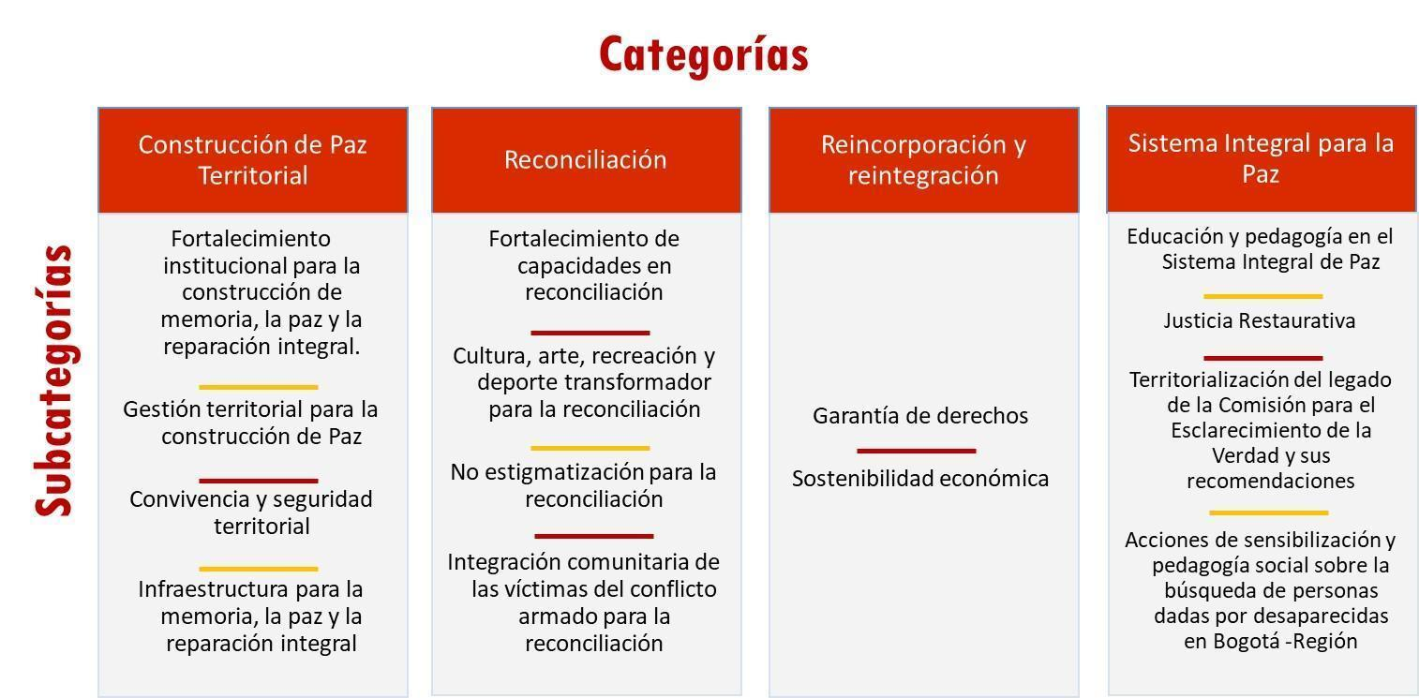

Fuente: Guía para el uso e implementación del Trazador Presupuestal Construcción de Paz – TPCP.

La población objetivo del Trazador son las víctimas del conflicto armado, la población en proceso de reincorporación y reintegración, y los campesinos y campesinas, quienes históricamente han sido afectados por el conflicto armado que se encuentran en la ciudad Bogotá D.C.

Además, el TPCP se encuentra en sintonía con los demás Trazadores Presupuestales (género, jóvenes, población con discapacidad, territorialización y cultura ciudadana y grupos étnicos), adoptados por el Distrito Capital para la marcación de recursos orientados a la atención de la población priorizada según lo establecido en el Plan de Desarrollo Distrital.

# 

# 3. Análisis de Resultados

Durante la vigencia 2023 realizaron la marcación 13 sectores de la Administración Distrital, en los cuales se encuentran nueve (9) Secretarías, catorce (14) entidades de la Administración central, una (1) Empresa Industrial y Comercial del Distrito, y 14 Fondos de Desarrollo Local.

De igual manera se marcaron 166 proyectos y 291 metas de las cuales, 53 corresponden a metas de impacto directo (18,21%) y 238 de impacto indirecto (81,79%)[4]. La marcación se realizó en las cuatro (4) categorías establecidas y en doce (12) de las catorce (14) subcategorías, quedando sin marcación las subcategorías de Territorialización del legado de la Comisión y Esclarecimiento de la Verdad (CEV) y sus recomendaciones y Acciones de sensibilización y pedagogía social sobre la búsqueda de personas dadas por desaparecidas en Bogotá-Región.

Respecto a las dos subcategorías sin marcación es importante aclarar que estas deberían ser marcadas respecto a las acciones de articulación realizadas con el Sistema Integral de Verdad, Justicia y Reparación (Jurisdicción Especial para la Paz, Unidad de Búsqueda de Personas dadas por Desaparecidas y Comisión para el Esclarecimiento de la Verdad). En este sentido resulta necesario identificar qué acciones deberían ser adelantadas en este marco y avanzar en su desarrollo, en la medida que la administración sí debe ejecutar este tipo de acciones en articulación con dicho sistema.

*Gráfica 2. Porcentaje de Marcación de metas por tipo de impacto*

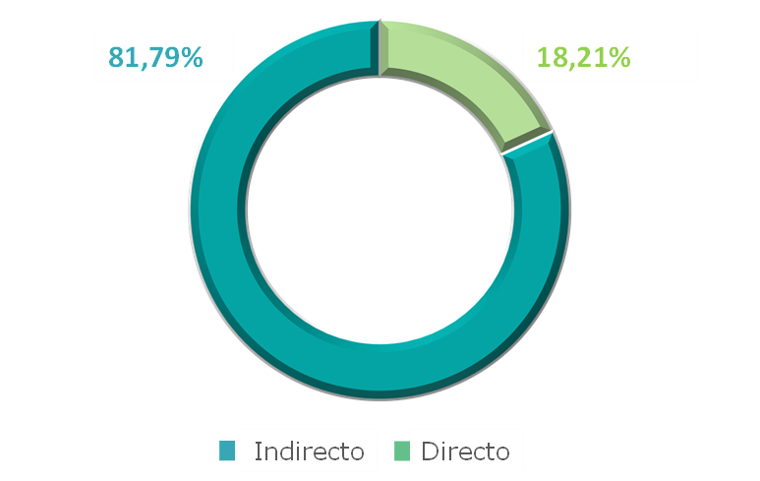

Fuente: Elaboración propia con base en los instrumentos de información realizada por la Secretaría Distrital de Hacienda y Planeación. Corte: diciembre 31 del 2023

# 3.1. Marcación Impacto Directo

# 3.1.1 Análisis por tipo de gasto Impacto directo

Los recursos marcados con impacto directo para el TPCP, durante la vigencia 2023 provienen de los recursos de inversión reportados en los instrumentos de información Segplán y BogData. Las entidades de la Administración Central reportaron recursos comprometidos por $55.465 millones y los FDL reportaron recursos por $15.406 millones, para un total de $70.871 millones ejecutados al TPCP.

*Tabla 3. Ejecución de recursos con Impacto Directo por tipo de entidad*

|  |  |  |  |
| --- | --- | --- | --- |
| Tipo de entidad | Funcionamiento | Inversión Directa | Total |
| Administración Central | $0 | $ 55.465 | $ 55.465 |
| Empresas Industriales y Comerciales del Distrito | $0 | $0 | $0 |
| Fondos de Desarrollo Local | $0 | $ 15.406 | $ 15.406 |
| Total | $ 0 | $ 70.871 | $ 70.871 |

Fuente: Elaboración propia con base en los instrumentos de información realizada por la Secretaría Distrital de Hacienda y Planeación. BogData - SEGPLAN. Corte: diciembre 31 del 2023. “Cifras en millones de pesos”

*Gráfica 3. Recursos de inversión por Sectores y FDL. Impacto Directo.*

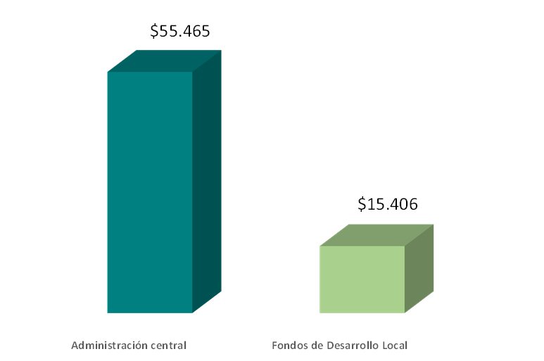

Fuente: Elaboración propia con base en los instrumentos de información realizada por la Secretaría Distrital de Hacienda y Planeación. BogData - SEGPLAN Corte: diciembre 31 del 2023. Cifras en millones de pesos.

Del presupuesto de inversión comprometido, los sectores de la administración central que asignaron recursos al trazador presupuestal corresponden al Sector de Seguridad, Convivencia y Justicia con compromisos de $39.094 millones asignados a la categoría 01. Construcción de paz territorial, en la subcategoría de Convivencia y Seguridad Territorial, y corresponden a dieciséis (16) metas de seis (6) proyectos de inversión de la entidad Seguridad, Convivencia y Justicia.

Esta marcación hace evidente el trabajo realizado por dicho sector para fortalecer procesos de participación con jóvenes para prevenir la violencia y solucionar de forma pacífica los conflictos, también las acciones materializadas para la prevención de las violencias basadas en género, las jornadas pedagógicas en las instituciones educativas en temas de seguridad y convivencia, procesos de justicia restaurativa para jóvenes, entre otros aspectos que demuestran el compromiso de dicho sector con la planeación y puesta en marcha de acciones que le aportan a la paz y la reconciliación en la ciudad.

El segundo sector que le asignó recursos al trazador, fue el sector Salud por un valor de $9.658 millones, recursos ejecutados en la categoría 2. Reconciliación, la cual le aporta a la subcategoría “Integración comunitaria de las víctimas del conflicto armado para la reconciliación” a través de la atención psicosocial que brindan a las víctimas de conflicto armado ubicadas en la ciudad de Bogotá y fortalecimiento de procesos comunitarios en torno a ejercicios de reconciliación.

Así mismo, los recursos comprometidos restantes asignados al trazador con impacto directo están distribuidos en los sectores de: Integración Social con $2.288 millones, Educación con $2.253 millones, Gestión Pública con $1.484 millones y Sector Cultura Recreación y Deporte con $689 millones.

Respecto a los Fondos de Desarrollo Local, los recursos de inversión directa fueron ejecutados por: el FDL Rafael Uribe Uribe con un monto de $6.139 millones a través de doce (12) metas y ocho (8) proyectos de inversión en la subcategoría de Sostenibilidad Económica (de la categoría Reincorporación y Reintegración), subcategoría Gestión Territorial para la Construcción de Paz y Convivencia y Seguridad Territorial (de la categoría Construcción de Paz Territorial), subcategoría Cultura, arte, recreación y deporte transformador para la reconciliación (de la categoría Reconciliación). Se destaca que la destinación de estos recursos es para la realización de acciones orientadas al desarrollo económico, social y creativo de la localidad, consolidación de la localidad como un territorio de paz, memoria y reconciliación para las víctimas y fortalecimiento de procesos de justicia local.

Seguido al FDL de Rafael Uribe Uribe por la marcación con mayores recursos de inversión, se encuentra el Fondo de Desarrollo Local de Fontibón, con un monto de $2.596 millones en las subcategorías de Sostenibilidad económica (en la categoría Reincorporación y Reintegración), subcategoría Convivencia y Seguridad Territorial y Fortalecimiento institucional para la construcción de la memoria, la paz, la reconciliación y la reparación integral. Los recursos se orientan para la formación de personas en la escuela de seguridad, la revitalización de Mipymes y/o emprendimientos potencializadas dentro de las aglomeraciones económicas que fomentan el empleo y/o nuevas actividades económicas, apoyar Mipymes y emprendimientos culturales y creativos y la vinculación de personas a procesos de construcción de memoria, verdad, reparación integral a víctimas, paz y reconciliación durante el cuatrienio.

# 3.1.2 Marcación por Objetivos de Desarrollo Sostenible – ODS

Se identifica la marcación de recursos de inversión por un valor de $55.465 millones de pesos por parte de seis (6) sectores, con veintidós (22) metas de once (11) proyectos de inversión que se encuentran enmarcadas en cinco (5) objetivos de Desarrollo Sostenible. El más representativo es el de Paz, Justicia e Instituciones Sólidas, seguidos de Salud y Bienestar, y Ciudades y Comunidades Sostenibles.

*Tabla 4. Recursos de inversión por Objetivos de Desarrollo Sostenible. Impacto Directo*

|  |  |  |  |
| --- | --- | --- | --- |
| **ODS** | **Entidad/es** | **Compromisos** | **Total Compromisos x ODS** |
| 03. Salud y bienestar | Secretaría Distrital de Salud / Fondo Financiero Distrital de Salud | $ 9.658 | **$ 10.081** |
| Secretaría Distrital de Seguridad, Convivencia y Justicia | $ 423 |
| 04. Educación de calidad | Secretaría de Educación del Distrito | $ 2.253 | **$ 2.253** |
| 05. Igualdad de género | Secretaría Distrital de Seguridad, Convivencia y Justicia | $ 863 | **$ 863** |
| 11. Ciudades y comunidades sostenibles | Secretaría Distrital de Cultura, Recreación y Deporte | $ 689 | **$ 689** |
| 16. Paz, justicia e instituciones sólidas | Secretaría Distrital de Integración Social | $ 2.288 | **$ 41.580** |
| Secretaría Distrital de Seguridad, Convivencia y Justicia | $ 37.808 |
| Secretaría General | $ 1.484 |
| **Total general** | | | **$ 55.465** |

Fuente: Elaboración propia con base en los instrumentos de información realizada por la Secretaría Distrital de Hacienda y Planeación. Corte: diciembre 31 del 2023 “Cifras en millones de pesos”

En el ODS 16 “Paz, justicia e instituciones sólidas” se ubican el 74,97% de los recursos, los cuales corresponden a $41.580 millones de pesos, desagregados así:

**Secretaría de Seguridad, Convivencia y Justicia**. Esta entidad registra $37.808 millones de pesos de recursos de inversión, de 14 metas marcadas, correspondientes a seis (6) proyectos de inversión, de los cuales más del 85% de los recursos se encuentran asociados a los siguientes proyectos:

* Proyecto “Consolidación de una ciudadanía transformadora para la convivencia y la seguridad en Bogotá”: en este proyecto se marcaron recursos por valor de $17.951 millones de pesos cuyo objetivo es “Desarrollar comunidades participativas para la resolución de los conflictos que afectan la seguridad y la convivencia en procura de la consolidación de una cultura ciudadana centrada en la legalidad y los derechos humanos” y orienta sus acciones hacia estrategias de mediación escolar, fortalecimiento de la cultura ciudadana y la participación para la seguridad, convivencia y fortalecer grupos de ciudadanos vinculados a instancias de participación para la convivencia y seguridad.
* Proyecto “Fortalecimiento de los equipamientos y capacidades del Sistema Distrital de Justicia en Bogotá”, se asocian recursos por $7.209 millones de pesos. En este se plantean cinco (5) metas orientadas a: crear sedes del programa distrital de justicia restaurativa, implementar la estrategia de facilitadores para el acceso de la justicia, fortalecer las casas de justicia a través de procesos de atención virtual, entre otros. Estas metas buscan facilitar que las personas objeto de intervención del presente trazador accedan a la justicia de manera más efectiva y se apliquen procesos de metodologías restaurativas para la paz, en el marco de la atención que brinda dicha entidad según su misionalidad.
* Proyecto “Implementación de la justicia restaurativa y atención integral para adolescentes en conflicto con la ley y población pospenada en Bogotá” el cual cuenta con recursos de $2.112 millones de pesos. Este contribuye a aplicar los compromisos del Acuerdo de Paz orientados a trascender los parámetros de la justicia ordinaria, orientados a procesos de justicia restaurativa centrados en la reconciliación de los sujetos. Esto genera transformaciones culturales a largo plazo que le aportan a la consolidación de acciones de paz y garantías de no repetición.

**Secretaría de Integración Social.** Se cuenta en la marcación con $2.288 millones de pesos. Estos recursos de inversión destinados para la generación de oportunidades para el desarrollo integral de la niñez y la adolescencia de Bogotá, contemplando medidas para la garantía de los derechos de las NNA en el marco de procesos de atención social, ejercicios de memoria y procesos de reconciliación. Esto se lleva a cabo por medio de la ejecución del proyecto: “Generación de Oportunidades para el Desarrollo Integral de la Niñez y la Adolescencia de Bogotá” a través de la meta “Atender a niñas, niños y adolescentes víctimas y afectados por el conflicto armado en el marco del acuerdo de paz, la memoria, la convivencia y la reconciliación con enfoque diferencial y de género”.

**Secretaría General.** Esta entidad le aporta al ODS 16 con $1.484 millones de pesos a través del proyecto de inversión “Construcción de Bogotá-región como territorio de paz para las víctimas y la reconciliación”, mediante 2 metas orientadas a la promoción de la memoria, para la construcción de paz, la reconciliación y la democracia en la ciudad región y formulación de los Programas de Desarrollo con Enfoque Territorial (PDET) para la promoción de una adecuada integración social y territorial. Los cuales se formularon de manera participativa, mediante la articulación interinstitucional, procesos de participación ciudadana, específicamente de las víctimas del conflicto armado y sociedad civil.

Actualmente se cuenta con un programa PDET rural en Sumapaz y otro urbano en Bosa y Ciudad Bolívar y se identificaron 354 iniciativas para ser implementadas a través de las entidades de la administración Distrital y algunos FDL, principalmente de los siguientes temas: Inclusión Social; Seguridad, convivencia y justicia; Ambiente y Desarrollo Sostenible; Inclusión Económica; Memoria, Paz, Reconciliación y Reparación; Ordenamiento Social del Territorio. En cuanto a la segunda meta, se le apunta a la implementación de la estrategia de promoción de la memoria, para la construcción de paz y la reconciliación, que se realiza a través de procesos pedagógicos y en acciones que permiten el posicionamiento del Centro de Memoria, Paz y Reconciliación en la ciudad.

Al revisar las acciones que se señalan en los anteriores proyectos de las Secretarias en mención, se identifica una coherencia con el aporte que pueden tener para el ODS 16, en tanto que se proponen para la ciudad alternativas para la resolución de conflictos, generación de liderazgos que pueden influir en el fortalecimiento del tejido social, mantenimiento de instituciones sólidas que brinden oportunidades, estrategias territoriales para abordar las problemáticas locales y alternativas propuestas por los mismas comunidades y estrategias para el acceso a la justicia de diferentes grupos poblacionales, así como acciones preventivas para proteger a niños, niñas y adolescentes de la ciudad de Bogotá del conflicto armado interno

El ODS 3 “Salud y Bienestar”, cuenta con una marcación de $10.081 millones de pesos reportados principalmente por el sector salud ($9.658). Estos están orientados a generar caminos para la paz y la reconciliación de las víctimas del conflicto armado a través de la atención psicosocial en Bogotá, lo cual aporta en la superación de las afectaciones que en materia de salud mental generó la ocurrencia del hecho victimizante. Esto hace parte de la respuesta del Distrito para implementar medidas de reparación integral como las de rehabilitación, según lo contemplado en la Ley 1448 de 2011.

Los ODS 4 “Educación de Calidad”, 5 “Igualdad de Género” y 11 “Ciudades y Comunidades sostenibles” suman el 6,86% de los recursos de inversión por valor de $3.805 millones de pesos aportados por las siguientes entidades:

* **Secretaria Distrital de Educación:** Con recursos de $2.253 millones de pesos aporta al ODS 4 “Educación de Calidad” a través de la meta del proyecto de *inversión “Atender colegios a través del acompañamiento, asistencia técnica y administrativa y seguimiento en el fortalecimiento de procesos de atención a poblaciones y grupos de especial protección constitucional”,* entendiendo que uno de los sujetos de especial protección son las víctimas del conflicto armado interno. En este sentido, fortalecer a la comunidad educativa (estudiantes, docentes, padres y madres de familia, y cuidadoras/es) en temas de paz aporta en la disminución de la estigmatización hacia las víctimas, excombatientes y comunidad en general, lo cual facilita la puesta en marcha de ejercicios de reconciliación en uno de los escenarios de formación más importantes para los seres humanos, como lo son las instituciones educativas.
* **Secretaría Distrital de Seguridad, Convivencia y Justicia,** marcó $863 millones que le aportan al ODS5 “Igualdad de Género”con una meta orientada a garantizar el acceso a la justicia para las mujeres en el marco de las casas de justicia, lo que aporta en la eliminación de las barreras para que estas accedan a las rutas de atención con enfoque diferencial de género e interseccional. Esto contribuye en la garantía de sus derechos, incluyendo a las mujeres víctimas y en proceso de reincorporación o reintegración.
* **Secretaría Distrital de Cultura, Recreación y Deporte:** con dos (2) metas marcadas con recursos por valor de $689 millones le aporta al ODS 11 “Ciudades y Comunidades sostenibles” mediante el proyecto: “Transformación social y cultural de entornos y territorios para la construcción de paz en Bogotá”. La primera meta *“Adelantar procesos de concertación y articulación interinstitucional con comunidades y líderes para promover el ejercicio de los derechos culturales en territorios”* vincula a la población víctima del conflicto y demás objeto de intervención del presente trazador y cuenta con $357 millones de pesos. La segunda, *“Realizar encuentros culturales que promuevan la convivencia pacífica, digna y sostenible en el tiempo, de habitantes de los asentamientos humanos considerados espacios conflictivos y las comunidades vecinas”*, aporta en la realización de ejercicios de fortalecimiento del tejido social y cuenta con $332 millones de pesos.

*Gráfica 4. Porcentaje de recursos de inversión por Objetivos de Desarrollo Sostenible. Impacto Directo*

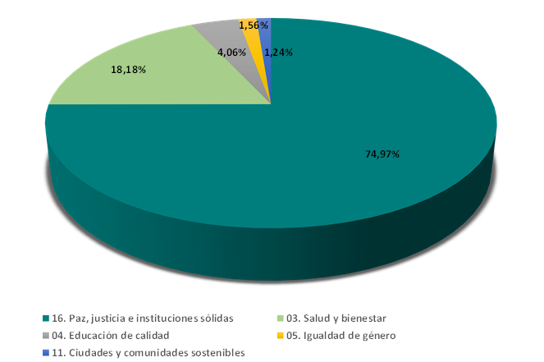

Fuente: Elaboración propia con base en los instrumentos de información realizada por la Secretaría Distrital de Hacienda y Planeación. Corte: diciembre 31 del 2023.

# 3.1.3 Marcación por Categorías y Subcategorías

Las 53 metas de impacto directo fueron marcadas en las cuatro (4) categorías: Construcción de Paz Territorial, Reconciliación, Reincorporación/Reintegración y Sistema Integral de Paz. De estas, treinta y dos (32) se marcaron en la categoría Construcción de Paz territorial, en sus cuatro (4) subcategorías. Once (11) en la categoría de Reconciliación, marcando tres (3) de las cuatro (4) subcategorías establecidas, quedando sin marcación la subcategoría de “No estigmatización para la reconciliación”. Seis (6) en la categoría de Reincorporación y reintegración, marcando solo la subcategoría sostenibilidad económica. Y cuatro (4) metas marcadas en el Sistema Integral de la Paz, en dos (2) subcategorías de las cuatro (4) existentes, quedando sin marcación: “Territorialización del legado de la CEV y sus recomendaciones” y “Acciones de sensibilización y pedagogía social sobre la búsqueda de personas dadas por desaparecidas en Bogotá-Región”.

*Gráfica 5. Recursos comprometidos por Categorías. Impacto Directo.*

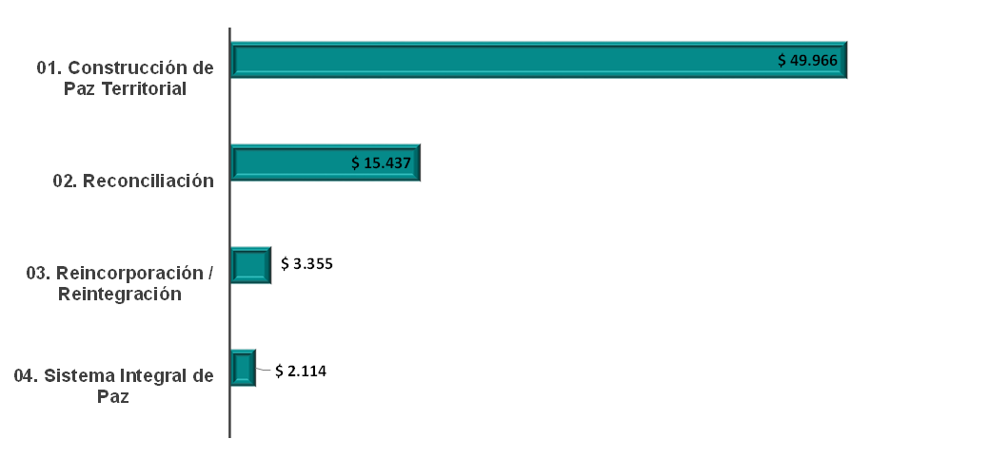

Fuente: Elaboración propia con base en los instrumentos de información realizada por la Secretaría Distrital de Hacienda y Planeación. BpgData - SEGPLAN. Corte: diciembre 31 del 2023 “Cifras en millones de pesos”

En relación con los recursos de inversión marcados en las 4 categorías del TPCP de tipo directo, se identifica que el 70,50% ($49.966 millones) corresponden a la categoría de Construcción de Paz Territorial, el 21,78% ($15.437 millones) a la categoría de Reconciliación, el 4,73% ($3.355 millones) a Reincorporación/Reintegración y el 2,98% ($2.114 millones) en el Sistema Integral de Paz.

*Tabla 5. Recursos por Categorías y Subcategorías. Impacto Directo*

|  |  |  |  |
| --- | --- | --- | --- |
| **Categoría** | **Subcategoría** | **Suma de Compromisos** | **Total compromisos por categoría** |
| **01. Construcción de Paz Territorial** | Fortalecimiento institucional para la construcción de la memoria, la paz, la reconciliación y la reparación integral. | $ 7.204 | **$ 49.966** |
| Gestión territorial para la construcción de Paz. | $ 2.888 |
| Convivencia y Seguridad Territorial. | $ 39.465 |
| Infraestructura para la memoria, la paz, la reconciliación y la reparación integral. | $ 408 |
| **02. Reconciliación** | Fortalecimiento de capacidades en reconciliación. | $ 1.198 | **$ 15.437** |
| Cultura, arte, recreación y deporte transformador para la reconciliación. | $ 2.934 |
| Integración comunitaria de las víctimas del conflicto armado para la reconciliación. | $ 11.295 |
| **03. Reincorporación / Reintegración** | Sostenibilidad Económica. | $ 3.355 | **$ 3.355** |
| **04. Sistema Integral de Paz** | Educación y Pedagogía en el Sistema Integral de Paz. | $ 353 | **$ 2.114** |
| Justicia Restaurativa. | $ 1.761 |
| **Total** | | | **$ 70.871** |

Fuente: Elaboración propia con base en los instrumentos de información realizada por la Secretaría Distrital de Hacienda y Planeación. Corte: diciembre 31 del 2023 “Cifras en millones de pesos”

Teniendo en cuenta lo anterior, se presenta un análisis por cada una de las categorías:

**Categoría Construcción de paz territorial:**

En esta categoría se comprometieron recursos por valor total de $49.966 millones, de los cuales $45.808 millones fueron ejecutados por cinco (5) Secretarías Distritales: Secretaría de Cultura, Recreación y Deporte, Secretaría de Educación, Secretaría de Integración Social, Secretaría Distrital de Seguridad, Convivencia y Justicia y Secretaría General y $4.158 millones por cuatro (4) FDL: Fontibón, Rafael Uribe Uribe, San Cristóbal y Usme, en temas relacionados con implementar estrategias para la apropiación social de la memoria, para la paz y la reconciliación, fortalecer los procesos de asistencia y atención para las víctimas del conflicto armado en el marco de la Ley 1448 de 2011 y generar procesos de fortalecimiento participativo con enfoque diferencial y territorial que permita posicionar los temas de paz a nivel local y distrital.

La mayor parte de los recursos comprometidos de esta categoría $39.465 millones (78,99%), se concentran en la subcategoría “Convivencia y seguridad territorial”, marcados principalmente por la Secretaría de Seguridad, Convivencia y Justicia. En esta se reportaron quince (15) metas de inversión directa, en el marco de seis (6) proyectos, que desarrollan temas como: generar conciencia, cultura y ciudad y confianza en la ciudadanía que aporten en procesos de seguridad y convivencia, y fortalecer a jóvenes y adultos infractores en la planeación y materialización de proyectos de vida.

En cuanto a la subcategoría “Fortalecimiento Institucional para la Construcción de la Memoria, la Paz, la Reconciliación y la Reparación Integral” se marcaron recursos por valor de $7.204 millones, representados en cinco (5) metas, con igual número de proyectos de inversión por parte de las Secretarías de Integración Social, Secretaría General, Secretaría de Educación y dos Fondos de Desarrollo Local (San Cristóbal y Fontibón). Estas metas buscan la atención de niños y niñas víctimas y afectados por el conflicto armado, vincular personas a procesos de construcción de memoria, verdad, reparación integral a víctimas, paz y reconciliación, asistencia técnica y administrativa y seguimiento en el fortalecimiento de procesos de atención a poblaciones y grupos de especial protección constitucional, y los programas PDET de las zonas rural y urbana.

En relación con la subcategoría “Gestión territorial para la construcción de Paz”, se reportaron recursos por $2.888 millones, correspondientes a ocho (8) metas de siete (7) proyectos de inversión. Estos fueron reportados por la Secretaría de Cultura, Recreación y Deporte y dos (2) Fondos de Desarrollo Local (Usme y Rafael Uribe Uribe), en metas orientadas a promover ejercicios de cultura ciudadana, paz y reconciliación, fortalecer prácticas culturales en territorios afectados por violencias y niveles importantes de conflictividad, atender personas en estrategias de acceso a la justicia integral en la ciudad, incluir personas en actividades de educación para la resiliencia y la prevención de hechos delictivos y formar personas en prevención de violencia intrafamiliar y/o violencia sexual.

Respecto a la subcategoría “Infraestructura para la memoria, la paz, la reconciliación y la reparación integral”, se comprometieron recursos por $408 millones, reportados por la Secretaría General, en el marco de la puesta en marcha de una estrategia de promoción de la memoria, para la construcción de paz, la reconciliación y la democracia, en la ciudad región.

**Categoría Reconciliación**

En esta categoría se marcaron recursos por valor de $15.437 millones, de estos recursos $9.658 millones fueron marcados por la Secretaría Distrital de Salud y $5.779 millones por siete (7) Fondos de Desarrollo Local: Bosa, Teusaquillo, Mártires, Candelaria, Rafael Uribe Uribe, Suba y Sumapaz. Estos recursos se marcaron en once (11) metas de ocho (8) proyectos de inversión, las cuales se encuentran orientadas a: generar procesos de paz y reconciliación dirigidas a las víctimas del conflicto armado por medio de procesos de atención psicosocial, y generar procesos de arte y cultura que le aporten a ejercicios de paz, memoria y reconciliación.

Respecto a las subcategorías, el 73,17% de los recursos ($11.295 millones) se marcaron en “Integración comunitaria de las víctimas del conflicto armado para la reconciliación”, por parte de la Secretaría Distrital de Salud y tres (3) Fondos de Desarrollo Local: Bosa, Mártires y Sumapaz.

En la subcategoría Cultura, Arte, Recreación y Deporte transformador para la reconciliación, se destaca la marcación de dos Fondos de Desarrollo Local (Candelaria y Rafael Uribe Uribe), en el que se reportan recursos por $ 2.943 millones, con el desarrollo de procesos de arte, cultura, deporte y recreación que aportan a procesos de memoria, paz y reconciliación.

En cuanto a la subcategoría de “Fortalecimiento de Capacidades de Reconciliación” se evidencia que los recursos marcados en su totalidad se realizaron por parte de dos (2) Fondos de Desarrollo Local (Suba y Teusaquillo) con un presupuesto ejecutado de $ 1.198 millones representados en dos (2) metas de proyectos de inversión en temas relacionados con realizar ejercicios de memoria, verdad, reparación integral y procesos de reconciliación para las víctimas del conflicto armado con enfoque territorial.

**Categoría Reincorporación y Reintegración.**

En la categoría Reincorporación y Reintegración se realizó la marcación por parte de dos (2) Fondos de Desarrollo Local (Fontibón y Rafael Uribe Uribe) con recursos de inversión comprometidos por $3.355 millones en la subcategoría “Sostenibilidad Económica”.

Estos recursos son de seis (6) metas de proyectos de inversión orientadas al apoyo, promoción y revitalización de Mipymes y/o emprendimientos para la transformación empresarial y/o productiva que fomenten el empleo. Sin embargo, no se precisa la población objetivo, o si integra personas en procesos de reincorporación y reintegración, por lo cual se podría especificar para el próximo informe, mediante la revisión que puede realizar la Oficina de la Consejería Distrital de Paz, Víctimas y Reconciliación teniendo en cuenta los datos con los suministrados por la Agencia para la Reincorporación y Normalización en relación con las Mipymes.

**Categoría Sistema Integral de Paz**

En esta categoría se ejecutaron recursos por valor de $2.114 millones, por parte de los Fondos de Desarrollo Local de Chapinero y Kennedy, reportadas en las subcategorías de Educación y Pedagogía en el Sistema Integral de Paz y Justicia Restaurativa. Estos recursos corresponden a metas de prevención de violencia intrafamiliar y sexual, acceso a la justicia integral y pedagogía para la resolución conflictos y la vinculación de instituciones educativas al programa pedagógico de resolución de conflictos en la comunidad escolar, lo que también abarca los procesos de acciones restaurativas, así como construcción e implementación de memoria paz y reconciliación.

# 3.1.4 Marcación Directa por sectores y entidades – FDL

**3.1.4.1 Sectores**

La marcación de impacto directo asciende a 70.871 millones de los cuales, $55.465 millones fue ejecutada por seis (6) sectores de la administración distrital siendo el sector de Seguridad, Convivencia y Justicia el que más recursos aportó, con $39.094 millones. Seguidos por el sector Salud con $9.658 millones y por Integración Social con $2.288 millones El sector que reportó menores recursos fue Cultura, Recreación y Deporte con $689 millones. Por su parte los FDL ejecutaron recursos por 15.406 millones

*Gráfica 6. Recursos de inversión marcados por sectores Impacto Directo*

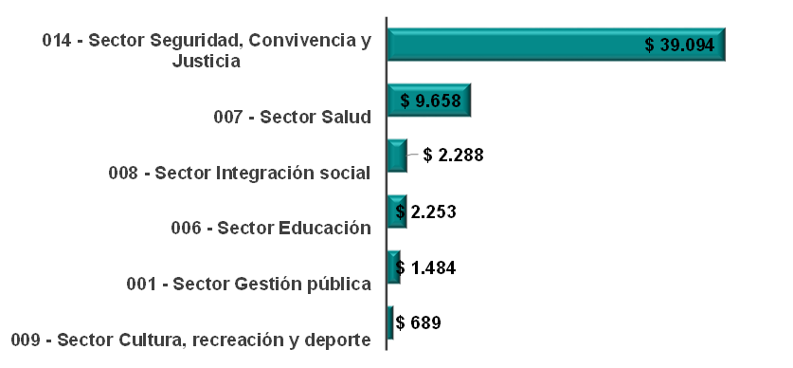

Fuente: Elaboración propia con base en los instrumentos de información realizada por la Secretaría Distrital de Hacienda y Planeación. BogData-SEGPLAN. Corte: diciembre 31 del 2023 “Cifras en millones de pesos”

También es importante resaltar que el 70,48% de los recursos marcados corresponden al Sector de Seguridad, Convivencia y Justicia y el 1,24%% al Sector de Cultura Recreación y Deporte, marcación importante ya que las transformaciones de las prácticas culturales inciden en los cambios que en materia social, política y económica tengan las víctimas del conflicto armado, las personas en proceso de reincorporación y reintegración, y la comunidad en general.

**Sector Seguridad, Convivencia y Justicia**

En este sector, la Secretaría Distrital de Seguridad, Convivencia y Justicia, como se ha mencionado anteriormente, fue la que más recursos marcó de forma directa con una suma de $39.094 millones.

Estos recursos corresponden a 16 metas de 6 proyectos de inversión. Las metas en las que más recursos comprometieron fueron “Fortalecer grupos de ciudadanos vinculados a instancias de participación para la convivencia y seguridad” con $8.477 millones y “Diseñar e implementar estrategia de sensibilización y mitigación del riesgo para la ciudad con énfasis en las poblaciones en alto riesgo”,con $7.969 millones del proyecto “Consolidación de una ciudadanía transformadora para la convivencia y la seguridad en Bogotá”, mientras que la meta que menos recursos reportó fue la de “Diseñar e implementar estrategia de fortalecimiento de la cultura ciudadana y la participación para la seguridad, convivencia y la prevención de violencia basada en género y el machismo, a través de la gestión en el territorio” con un valor de $281 millones.

Con estas metas se aporta en la resolución de conflictos de forma alternativa, lo que está directamente ligado a la materialización de ejercicios de reconciliación y generación de liderazgos, lo cual puede influir en el fortalecimiento del tejido social, mantenimiento de instituciones sólidas que brinden oportunidades, estrategias territoriales para abordar las problemáticas locales, y alternativas para el acceso a la justicia de diferentes grupos poblacionales.

Se destaca el aporte que realiza el sector en la marcación realizada en la categoría de Construcción de paz, la cual también guarda coherencia con el ODS Nro. 16 “Paz, justicia e instituciones sólidas”, ya que se proponen para la ciudad alternativas para la resolución de conflictos, generación de liderazgos que pueden influir en el fortalecimiento del tejido social, mantenimiento de instituciones sólidas que brinden oportunidades, estrategias territoriales para abordar las problemáticas locales y alternativas propuestas por los mismas comunidades y estrategias para el acceso a la justicia de diferentes grupos poblacionales, así como acciones preventivas para proteger a niños, niñas y adolescentes de la ciudad de Bogotá del conflicto armado interno y la consolidación de territorios seguros e inclusivos, realizados a partir de procesos de justicia restaurativa.

**Sector Salud**

Con respecto a este sector, se identifica solamente a la Secretaría Distrital de Salud en la marcación, con la meta “Realizar atención psicosocial a personas víctimas del conflicto armado”. Esta meta parte de las medidas de rehabilitación contempladas en la Ley 1448 de 2011 y está orientada a trabajar con las víctimas del conflicto armado directas o indirectas, brindando atención psicosocial para ayudar a tramitar las afectaciones que en materia emocional provocaron los hechos victimizantes. Dicha atención se desarrolla en el marco de las dimensiones individuales, familiares y colectivas, impactando estas últimas a sujetos colectivos de derechos, organizaciones sociales, y colectivos que sufrieron una afectación en el marco del conflicto armado por ejercicio de sus funciones.

**Sector Educación**

En este sector se destaca la ejecución de recursos por $2.253 millones por la Secretaría Distrital de Educación, a través de una sola meta “Atender colegios a través del acompañamiento, asistencia técnica y administrativa y seguimiento en el fortalecimiento de procesos de atención a poblaciones y grupos de especial protección constitucional”. En el marco de esta se destaca el trabajo adelantado por el sector para fortalecer a la comunidad educativa para el desarrollo de procesos de paz, metodologías restaurativas, abordaje pacífico y alternativo de conflictos al interior de las instituciones, y realización de procesos de integración social y comunitaria en torno a ejercicios de reconciliación.

**Sector Integración Social**

En el sector, solo realizó marcación de impacto directo la Secretaría Distrital de Integración Social, reportando recursos de inversión por valor de $2.288 millones con la meta “Atender a niñas, niños y adolescentes víctimas y afectados por el conflicto armado en el marco del acuerdo de paz, la memoria, la convivencia y la reconciliación con enfoque diferencial y de género”. Esta se ha venido implementando a través de estrategias como Atrapasueños, que contribuye en la reparación integral de personas que se encuentran en la primera infancia, infancia y adolescencia, víctima o afectados por el conflicto armado residente en Bogotá, mediante la atención psicosocial y pedagógico, identificando las potencialidades, capacidades de las NNA que les ayuden a fortalecerse de manera integral en el corto, mediano y largo plazo, y a proyectar y materializar proyectos de vida en condiciones dignas y con plena garantía de derechos.

**Sector Gestión Pública**

Se identifica que la Secretaría General marcó en impacto directo recursos por valor de $1.484 millones, a través de dos (2) metas: la meta “Ejecutar una estrategia de promoción de la memoria, para la construcción de paz, la reconciliación y la democracia, en la ciudad región”, con un recursos por $408 millones, y la meta “Formular los Programas de Desarrollo con Enfoque Territorial (PDET), para la promoción de una adecuada integración social y territorial”, con una inversión de $1.076 millones.

**Sector Cultura, Recreación y Deporte**

Este sector reportó recursos directos por la suma de $ 689 millones, por parte de la Secretaría Distrital de Cultura, Recreación y Deporte a través de dos metas  **“**Adelantar procesos de concertación y articulación interinstitucional con comunidades y líderes para promover el ejercicio de los derechos culturales en territorios”, con $ 357 millones de pesosy “Realizar encuentros culturales que promuevan la convivencia pacífica, digna y sostenible en el tiempo, de habitantes de los asentamientos humanos considerados espacios conflictivos y las comunidades vecinas”, con $332 millones. Estas metas buscan generar transformaciones culturales con las comunidades, aplicando los criterios del enfoque diferencial poblacional, en diferentes territorios de la ciudad, para la construcción de ejercicios de paz en Bogotá.

# 3.1.4.2 Marcación Fondo de Desarrollo Local- Impacto Directo

12 Fondos de Desarrollo Local realizaron marcación directa con 30 metas, por un valor comprometido de $15.406 millones, los cuales se encuentran distribuidos en la tabla que se presenta a continuación. Se destaca que el FDL que más recursos aportó fue Rafael Uribe Uribe, con el 39,85% de los recursos, seguido por Fontibón, con un porcentaje del 16,85%. Mientras que el FDL que menos recursos reportó fue La Candelaria, con una inversión correspondiente al 1,04% del total de lo reportado.

Las metas reportadas por el Fondo de Desarrollo Local de Rafael Uribe Uribe, se orientan hacia la vinculación de personas a procesos de construcción de memoria, verdad, reparación integral a víctimas, paz y reconciliación, la cual tiene un recurso de $323 millones. Otra de las metas a destacar de este FDL es la de vincular personas en actividades recreo-deportivas comunitarias, con recursos comprometidos por la suma de $986 millones de pesos. En este sentido es importante destacar que ambas implican la planeación y materialización de procesos de desarrollo de capacidades en las comunidades, involucrando procesos deportivos que aportan en la transformación y fortalecimiento de las dinámicas territorial en pro de un beneficio comunitario, lo cual también se traduce en la ejecución de acciones por y para la paz.

También es importante resaltar que el FDL de Fontibón cuenta con una meta directamente dirigida a las víctimas: Vincular personas a procesos de construcción de memoria, verdad, reparación integral a víctimas, paz y reconciliación durante el cuatrienio, por un valor de $527 millones. Esto evidencia el compromiso con la materialización de acciones en favor de los derechos de las víctimas del conflicto armado, lo cual está en concordancia con la apuesta de la ciudad de implementar los Programas de Desarrollo con Enfoque Territorial en dos UPZ (Bosa Central –Tintal) para consolidar a Bogotá como epicentro de paz.

*Gráfica 7. Recursos de Inversión comprometidos por Fondo de Desarrollo Local. Impacto Directo*

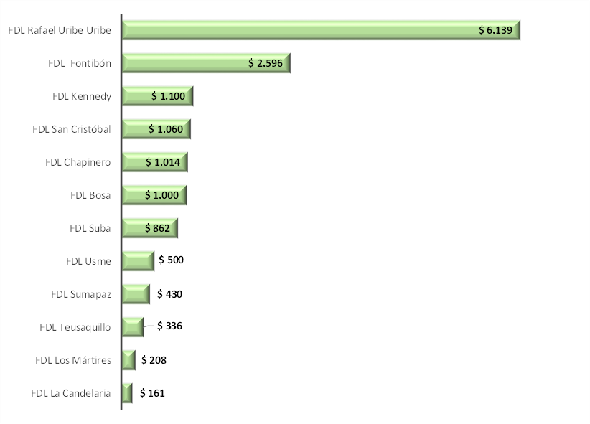

Fuente: Elaboración propia con base en los instrumentos de información realizada por la Secretaría Distrital de Hacienda y Planeación. Segplán-Bogdata. Corte: diciembre 31 del 2023 “Cifras en millones de pesos”

De otra parte, se identifica que la marcación realizada por los 12 FDL se hizo en las cuatro (4) categorías: diez (10) metas en la “Categoría de Construcción de Paz Territorial” donde la única subcategoría que no se marcó fue la de “Infraestructura para la memoria, la paz y la reparación integral”.

En la categoría de Reconciliación se marcaron diez (10) metas distribuidas en tres (3) subcategorías, quedando sin marcar la de “No estigmatización para la reconciliación”.

En Reincorporación-Reintegración se marcaron seis (6) metas en una subcategoría: Sostenibilidad Económica. En la categoría de Sistema Integral de Paz se marcaron cuatro (4) metas en dos (2) de las cuatro (4) subcategorías: Educación y Pedagogía en el Sistema Integral de Paz y Justicia Restaurativa.

Este comportamiento de marcación debe ser trabajado con los FDL (Santafé, Tunjuelito, Engativá, Barrios Unidos, Puente Aranda y Ciudad Bolívar) que no se encuentran participando en el TPCP ya que es muy posible que estén desarrollando metas en función de la Construcción de Paz.

# 3.2 Marcación de Impacto Indirecto

Con corte a diciembre de 2023 se identifican recursos de inversión de impacto indirecto marcado por trece (13) sectores de la administración distrital, dentro de las cuales se encuentran nueve (9) Secretarías, ocho (8) institutos, seis (6) entidades de la administración distrital, una (1) empresa industrial y comercial (Empresa de Transporte del Tercer Milenio) y nueve (9) FDL. En términos de recursos ejecutados, en la marcación realizada se identifica un valor total de $3.108.057 millones en BogData y $3.768.377 millones en Segplán. Es importante resaltar que los recursos marcados en Segplán incluyen los montos ejecutados por los FDL ($155.233 millones).

*Tabla 6. Recursos por Entidades. Impacto Indirecto*

|  |  |  |
| --- | --- | --- |
| **Entidades** | **Recursos Comprometidos** | |
| **Segplán** | **BogData** |
| Secretaría Distrital de Salud / Fondo Financiero Distrital de Salud | $ 2.655.243 | $ 2.656.221 |
| Secretaría Distrital de Integración Social | $ 489.921 | $ 211.455 |
| Secretaría Distrital de Cultura, Recreación y Deporte | $ 93.431 | $ 46.315 |
| Secretaría Distrital de Desarrollo Económico | $ 85.370 | $ 74.717 |
| Instituto Distrital de Recreación y Deporte | $ 65.153 | $ 4.158 |
| FDL de Usaquén | $ 59.191 |  |
| Unidad Administrativa Especial de Catastro Distrital | $ 44.971 | $ 45.392 |
| FDL de Fontibón | $ 40.896 |  |
| Empresa de Transporte del Tercer Milenio - Transmilenio S.A. | $ 38.802 | $ 10.963 |
| Instituto Distrital para la Protección de la Niñez y la Juventud | $ 30.941 | $ 21.751 |
| FDL de Suba | $ 27.339 |  |
| Secretaría Distrital de la Mujer | $ 19.606 | $ 3.696 |
| Orquesta Filarmónica de Bogotá | $ 17.771 | $ 12.388 |
| Instituto Distrital de la Participación y Acción Comunal | $ 17.040 | $ 3.394 |
| Secretaría General | $ 15.782 | $ 5.089 |
| FDL de Rafael Uribe Uribe | $ 12.121 |  |
| Secretaría Distrital de Gobierno | $ 11.576 | $ 4.132 |
| FDL de Kennedy | $ 9.223 |  |
| Instituto Distrital del Patrimonio Cultural | $ 5.222 | $ 374 |
| Unidad Administrativa Especial de Servicios Públicos | $ 5.003 | $ 570 |
| Secretaría de Educación del Distrito | $ 4.729 | $ 1.840 |
| Secretaría Distrital de Seguridad, Convivencia y Justicia | $ 4.728 | $ 528 |
| FDL de Chapinero | $ 4.720 |  |
| Fundación Gilberto Alzate Avendaño | $ 2.707 | $ 1.300 |
| Instituto Distrital de las Artes | $ 2.343 | $ 2.343 |
| Instituto para la Economía Social | $ 1.546 | $ 607 |
| FDL de Teusaquillo | $ 1.387 |  |
| Departamento Administrativo de la Defensoría del Espacio Público | $ 547 | $ 547 |
| Departamento Administrativo del Servicio Civil Distrital | $ 311 | $ 26 |
| Instituto Distrital de Protección y Bienestar Animal | $ 241 | $ 241 |
| FDL de Usme | $ 207 |  |
| Instituto Distrital de Turismo | $ 160 | $ 10 |
| FDL de Antonio Nariño | $ 150 |  |
| **Total** | **$ 3.768.378** | **$ 3.108.057** |

Fuente: Elaboración propia con base en los instrumentos de información realizada por la Secretaría Distrital de Hacienda y Planeación. BogData - SEGPLAN. Corte: diciembre 31 del 2023 “Cifras en millones de pesos”

Revisando la marcación de las entidades por sector, se identifica que todas las entidades que hacen parte del sector de Gestión pública, del sector de Integración social, del sector Gobierno realizaron la marcación, por su parte en el sector Cultura participa la Secretaría de Cultura y sus 5 entidades adscritas, solamente no participa el Canal Capital.

En el sector Desarrollo Económico, se incluyen sus dos entidades adscritas y la Secretaría de Desarrollo Económico. Se destaca que desde la Secretaría General y la Consejería Distrital de Víctimas se han articulado acciones en el marco de la estabilización socioeconómica de la población víctima del conflicto armado.

En cuanto al sector Educación, solo se cuenta con la participación de una entidad de las 4 que hacen parte, que es la Secretaría de Educación del Distrito, en este sector sería importante identificar junto con las demás entidades, en específico con la Universidad Francisco José de Caldas, si cuentan con acciones que puedan integrarse en la marcación en impacto indirecto.

Del sector ambiente, se identifica al Instituto de Protección y Bienestar Animal, como única entidad participante de las 4 que hacen parte del mismo, de igual manera podría revisarse la posibilidad de participación de las demás entidades.

*Gráfica 8. Recursos comprometidos por Categorías. Impacto Indirecto, marcación Segplán-BogData.*

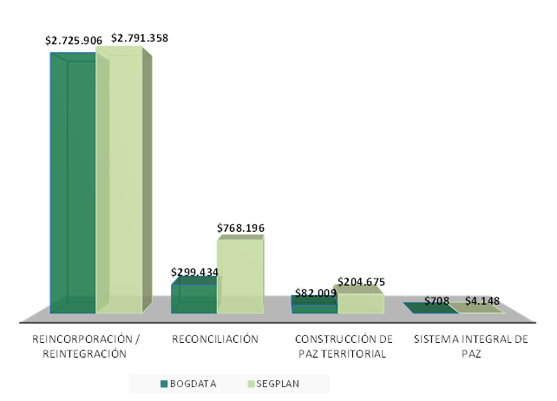

Fuente: Elaboración propia con base en los instrumentos de información realizada por la Secretaría Distrital de Hacienda y Planeación. BogData - SEGPLAN. Corte: diciembre 31 del 2023 “Cifras en millones de pesos”.

De otra parte, se identifica que los 13 sectores realizaron la marcación de impacto indirecto por valor de $3.108.057 millones en BogData en las 4 categorías establecidas en el trazador, donde el 87,70% ($2.725.906) se ubica en la categoría de “Reincorporación / Reintegración”, marcados en las 2 subcategorías que la integran, el 9,63% de los recursos ($299.434 millones) se ubican en la categoría de Reconciliación, el 2,64% ($82.009 millones) en la categoría de “Construcción de paz territorial” y el 0,02% ($708 millones) en la categoría “Sistema Integral de Paz”, marcados en dos de las 4 subcategorías que la componen.

En cuanto a la marcación de impacto indirecto por parte de los FDL se identifica que fue realizada por 14 FDL a través de 73 proyectos, con un recurso total de $155.233 millones que se realizaron en tres (3) categorías: “Construcción de Paz Territorial, “Reconciliación” y “Reincorporación y Reintegración”. El 48,32% ($75.010 millones) de los recursos reportados se concentran en la primera categoría en mención, marcando las 4 subcategorías que la componen.

En la categoría “Reincorporación y Reintegración” se marcaron el 34,09% ($52.918 millones) de los recursos en las subcategorías de “Sostenibilidad económica” y “Garantía de derechos”.

Respecto a la categoría de Reconciliación se llevó a cabo la marcación en 3 subcategorías con recursos por valor de $27.306 millones que corresponden al 17,59% de los recursos: “Fortalecimiento de capacidades en reconciliación”, “Cultura, arte, recreación y deporte transformador para la reconciliación” e “Integración comunitaria de las víctimas del conflicto armado para la reconciliación”.

# Conclusiones y recomendaciones

# 

# Conclusiones

* La marcación general se realizó en las cuatro (4) categorías establecidas y en doce (12) de las catorce (14) subcategorías, quedando sin marcación las subcategorías de “Territorialización del legado de la CEV y sus recomendaciones” y “Acciones de sensibilización y pedagogía social sobre la búsqueda de personas dadas por desaparecidas en Bogotá-Región”.
* El 55,16% del presupuesto de inversión en la marcación de impacto directo corresponde al Sector de Seguridad, Convivencia y Justicia, asignados en su totalidad a la subcategoría de Convivencia y seguridad Territorial de la Categoría Construcción de paz territorial, a través de 16 metas de 6 proyectos de inversión.
* El 70,50% de los recursos de inversión en la marcación de impacto directo se ubican en la Categoría de Construcción de paz territorial, que corresponde a 5 Secretarías Distritales y 4 FDL: Fontibón, Rafael Uribe Uribe, San Cristóbal, y Usme.
* El 74,96% de los recursos marcados de impacto directo se ubican en el ODS Nro. 16 “Paz, justicia e instituciones sólidas”, asociado por tres Secretarías: Secretaría de Seguridad, Convivencia y Justicia, Secretaría de Integración Social y Secretaría General.
* Las 23 metas marcadas de impacto directo aportan a cinco (5) ODS, de los cuales 17 se ubican en el ODS No. 16 “Paz, justicia e instituciones sólidas” y los restantes seis (6) le aportan al ODS No. 3, 4, 5 y 11.
* 6 Fondos de Desarrollo Local: Santafé, Tunjuelito, Engativá, Barrios Unidos, Puente Aranda y Ciudad Bolívar, no realizaron marcación en el TPCP. En estas localidades se encuentran contextos sociales de altos niveles de conflictividad y violencia, por ende, se interpreta que en cada localidad existen proyectos que aportan en la minimización de estas problemáticas y por tanto deberían integrar acciones encaminadas a la Construcción de Paz.

# recomendaciones

* Teniendo en cuenta la marcación realizada por los sectores y los Fondos de Desarrollo Local en las categorías y Subcategorías del Trazador Presupuestal de Construcción de Paz, es importante que se revisen sus contenidos y si es el caso se clarifiquen con el fin de que a las entidades les resulte más sencillo identificar en el marco de sus proyectos las acciones que realizan en materia de paz, ya que las categorías manejan temas muy específicos que pueden complejizar el proceso de marcación reporte.
* Continuar motivando a las entidades para que realicen el proceso de marcación en este trazador, de tal forma que se haga evidente los esfuerzos de la ciudad para la construcción de paz.
* Realizar mesas de trabajo entre las entidades (Secretaría General- Oficina Distrital de Paz, Víctimas y Reconciliación, Secretaria Distrital de Planeación, Secretaría Distrital de Hacienda) para identificar los ajustes que se deben realizar a la guía metodológica del Trazador Presupuestal de Construcción de Paz, con el propósito que se encuentre en armonía con el plan de desarrollo distrital de la actual administración y facilite el proceso de marcación.
* Se hace necesario revisar los contenidos y acciones que se proponen en las dos subcategorías que no han sido marcadas: “Territorialización del legado de la CEV y sus recomendaciones” y “Acciones de sensibilización y pedagogía social sobre la búsqueda de personas dadas por desaparecidas en Bogotá-Región”, con el fin de identificar si el alcance va más allá de las competencias de la Administración Distrital o si son puntos de análisis para que en futuros proyectos se integren acciones encaminadas que aporten en el avance del Trazador.

1. Ley 1955 de 2019 Por el cual se expide el Plan Nacional de Desarrollo 2018-2022 “Pacto por Colombia, Pacto por la Equidad”
2. Secretaría General de la Alcaldía Mayor de Bogotá, Guía para el uso e implementación del Trazador Presupuestal Construcción de Paz – TPCP.
3. Fuente: Registro de asistencia de la Secretaría Distrital de Planeación. La Secretaría General de la Alcaldía Mayor de Bogotá identificó el dato de asistentes únicos, es decir, no incluye datos duplicados de personas.
4. La marcación de impacto indirecto se realiza sobre BogData, sin embargo, se expresa en número de metas a las cuales corresponde esta marcación con el fin de presentar el incremento.